**Приложение К**

**Руководство оператора**

Веб-приложение «Виртуальный музей минского метрополитена» разрабатывается с целью ознакомления пользователя с историческими датами, событиями, фактами минского метрополитена.

**Технические требования**

Для корректной работы программное обеспечение пользователя должно удовлетворять следующим требованиям:

– браузер Google Chrome (версия: 106.0.5249.119 и выше);

– браузер Firefox Browser (версия: 106.0.1 и выше);

– браузер Opera (версия: 92.0.4561.21 и выше);

– браузер Safari (версия: 5.1.7 и выше);

– процессор: Intel® Core™ i3-7200U CPU с тактовой частотой 2.50 Ггц;

– оперативная память: 8 Гб;

– видеокарта: Intel HD Graphics 520;

– Windows 7, 10, 11.

**Пользовательский интерфейс**

Этот раздел описывает основные элементы пользовательского интерфейса веб-приложения «Виртуальный музей минского метрополитена» 1.0: основных режимов работы, предназначение окон и экранов, доступные операции. На рисунке 1 представлена главная страница веб-приложения.

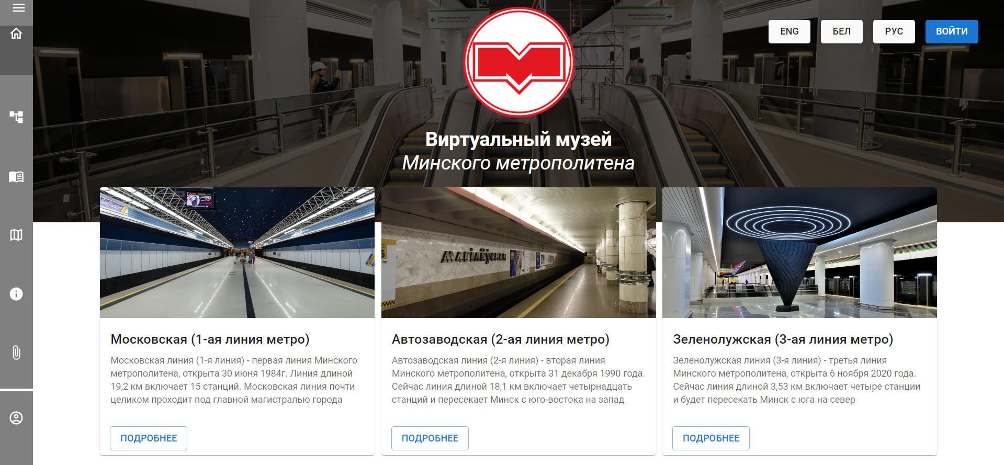

Рисунок 1 – Главная страница веб-приложения «Виртуальный музей Минского метрополитена»

Для того, чтобы начать взаимодействовать с веб-приложением, необходимо ввести в поисковой строке адрес приложения, который имеет следующий вид: museummetrominsk.

После успешного входа в веб-приложение пользователь попадает на главную страницу, изображено на рисунке 1. Для удобства пользователя чтения информации в веб-приложении присутствует перевод информации на: английский (ENG), белорусский (БЕЛ), русский (РУС) язык. Панель смены языков продемонстрировал на рисунке 2.

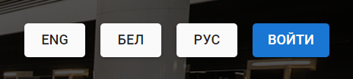

Рисунок 2 – Панель смены языков

При нажатии на кнопку «БЕЛ, происходит перевод всего сайта на белорусский язык, изображено на рисунке 3.

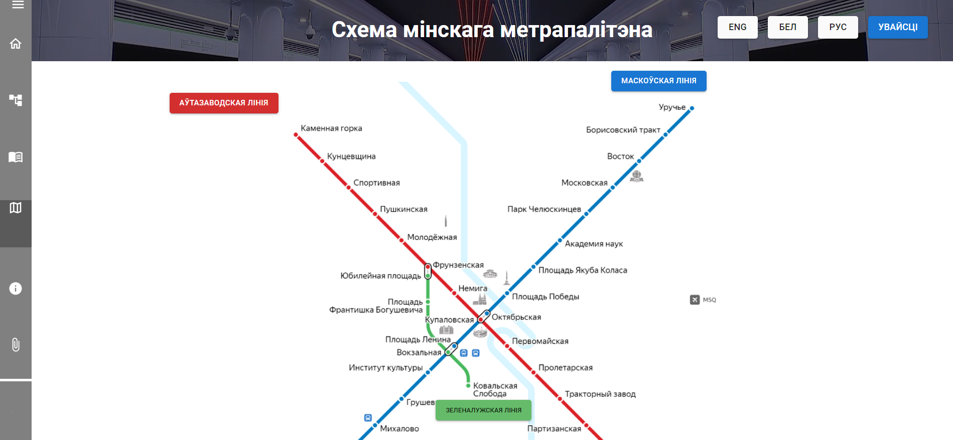

Рисунок 3 – Перевод всего сайта на белорусский язык

При нажатии на кнопку «ENG, происходит перевод всего сайта на английский язык, изображено на рисунке 4.

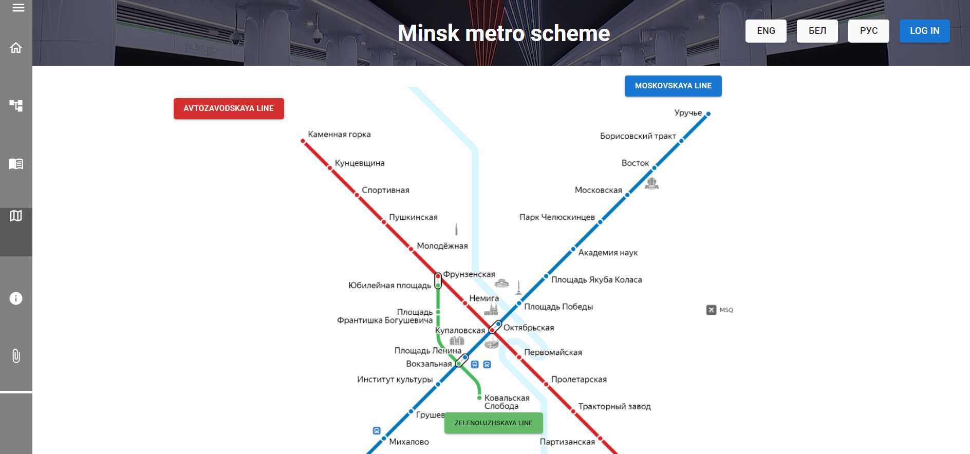

Рисунок 4 – Перевод всего сайта на английский язык

При нажатии на кнопку «Войти» происходит перенаправление пользователя на страницу с «Авторизацией» (в личный кабинет администратора), но войти в него, пользователь, который не имеет к этому прав – не может. Страница «Авторизация» продемонстрирована на рисунке 5.

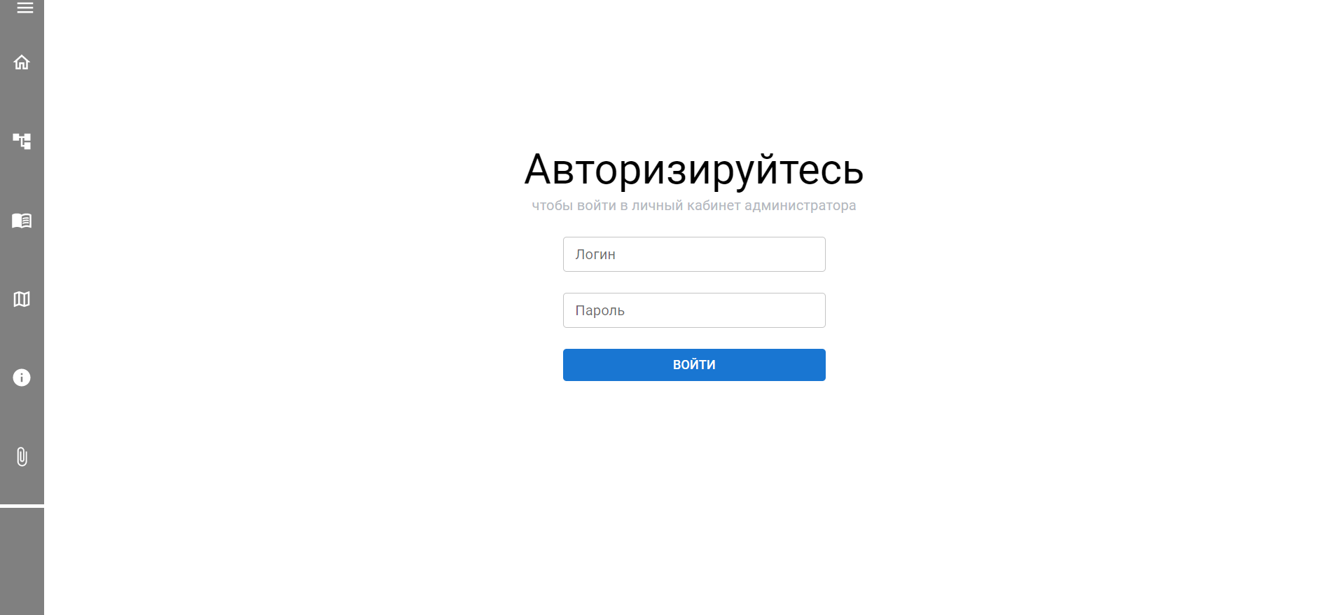

Рисунок 5 – Страница с «Авторизацией»

В веб-приложении присутствует навигация, которая упрощает пользователю передвигаться по сайте. Для того, чтобы отобразить навигацию, необходимо нажать в верхнем левом углу на значок , изображено на рисунке 6.



Рисунок 6 – Значок «бургер» для отображения навигации

При нажатии на значок навигация будет иметь следующий вид, изображено на рисунке 7.

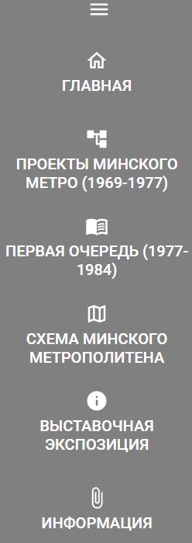

Рисунок 7 – Навигация сайта

Чтобы вернуться к прежнему виду навигации (то есть свернуть ее), необходимо нажать еще раз на значок, который изображен на рисунке 6.

При нажатии на навигационный пункт меню «Проекты минского метро (1969–1984)» происходит перенаправление пользователя на соответствующую страницу. Изображено на рисунке 8.

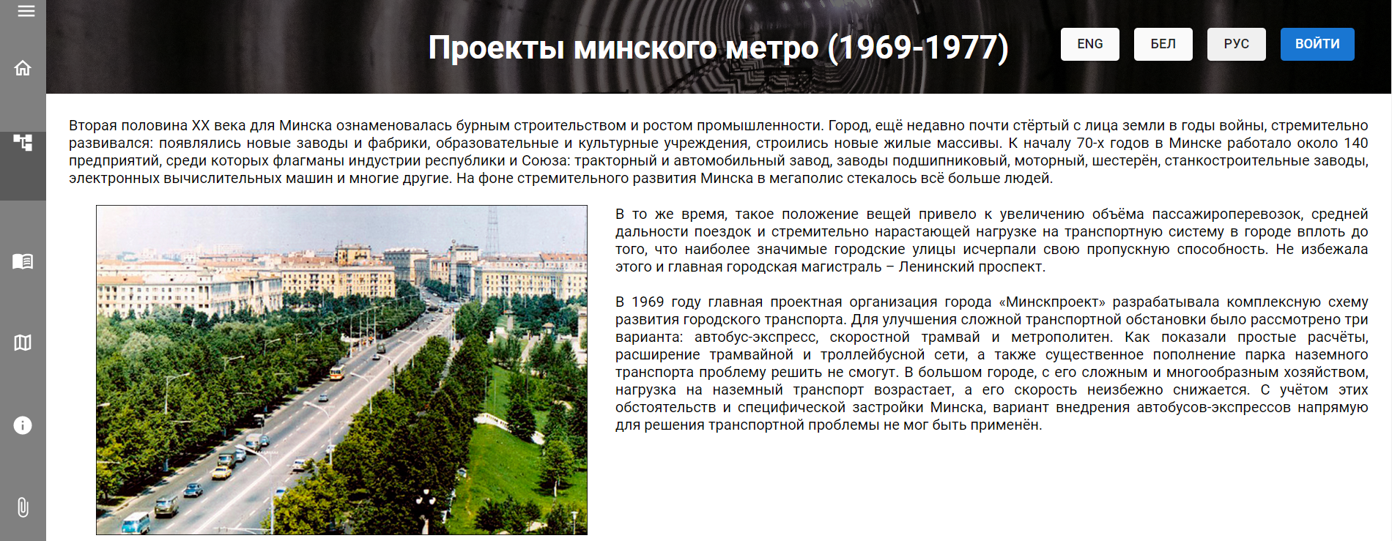

Рисунок 8 – Страница «Проекты минского метро (1969–1984)»

Данная страница содержит в себе всю подробную информацию о проектах минского метрополитена, о начале создания метрополитена, содержит в себе изображения с приказами и распоряжениями, а также с перспективной схемой минского метро накануне начала строительств. Присутствуют кнопки «Версия для печати», которая при нажатии, перенаправляет пользователя на страницу с версией для печати, а также кнопка «Скачать материал в формате Word», позволяет скачать весь материал, который находится на данной странице скачать в формате Word. Кнопки продемонстрированы на рисунке 9.



Рисунок 9 – Кнопки «Версия для печати» и «Скачать материал в формате Word»

При переходе пользователя на страницу «Первая очередь (1977–1984) происходит перенаправление на соответствующую страницу, страница изображена на рисунке 10.

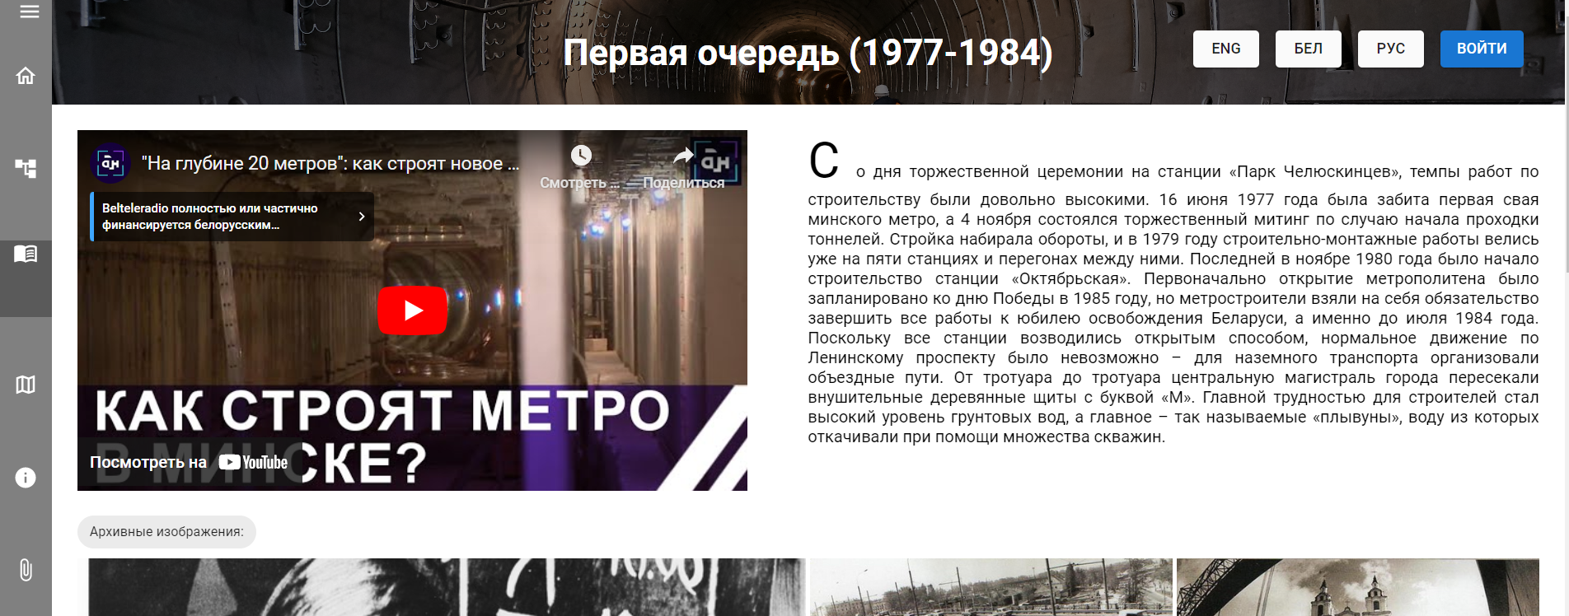

Рисунок 10 – Страница «Первая очередь (1977–1984)»

На данной странице содержится медиафайл «Как строят метро в Минске», при нажатии на который происходит просмотр этого медиафайла. Содержится также информация об открытии метрополитена и ее очереди вместе с фотографиями. Кнопки «Версия для печати» и «Скачать материал в формате Word» также присутствуют, они изображены на рисунке 9.

При нажатии на навигационный пункт меню «Схема минского метрополитена» происходит перенаправление пользователя на соответствующую страницу. Изображено на рисунке 11.

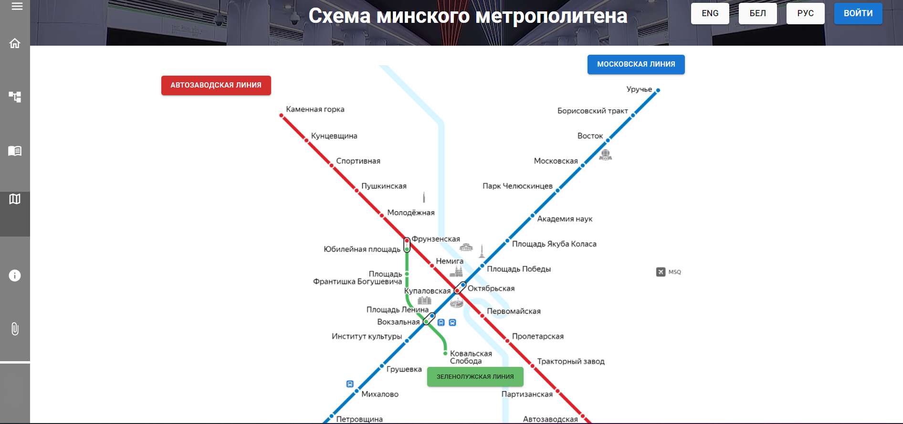

Рисунок 11 – Страница «Схема минского метрополитена»

На странице «Схема минского метрополитена» находится ее карта с обозначением ее станций. Под каждой веткой метро присутствует кнопка. К красной ветке метро относится кнопка «Автозаводская линия» и имеет красный цвет, изображена на рисунке 12.

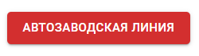

Рисунок 12 – Кнопка «Автозаводская линия» (красная ветка метро)

К синей ветке метро относится кнопка «Московская линия» и имеет синий цвет», изображено на рисунке 13.

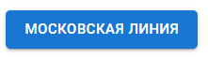

Рисунок 13 – Кнопка «Московская линия» (синяя ветка метро)

К зеленой ветке метро относится кнопка «Зеленолужская линия» и изображена на рисунке 14.

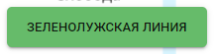

Рисунок 14 – Кнопка «Зеленолужская линия» (зеленая ветка метро)

При нажатии на навигационный пункт меню «Выставочная экспозиция» происходит перенаправление пользователя на соответствующую страницу, в которой находится информация о выставочной экспозиции минского метрополитена совместно с картой и фотографиями, кнопки печати и скачивания материала в формате Word также присутствуют. Страница «Выставочная экспозиция» изображена на рисунке 15.

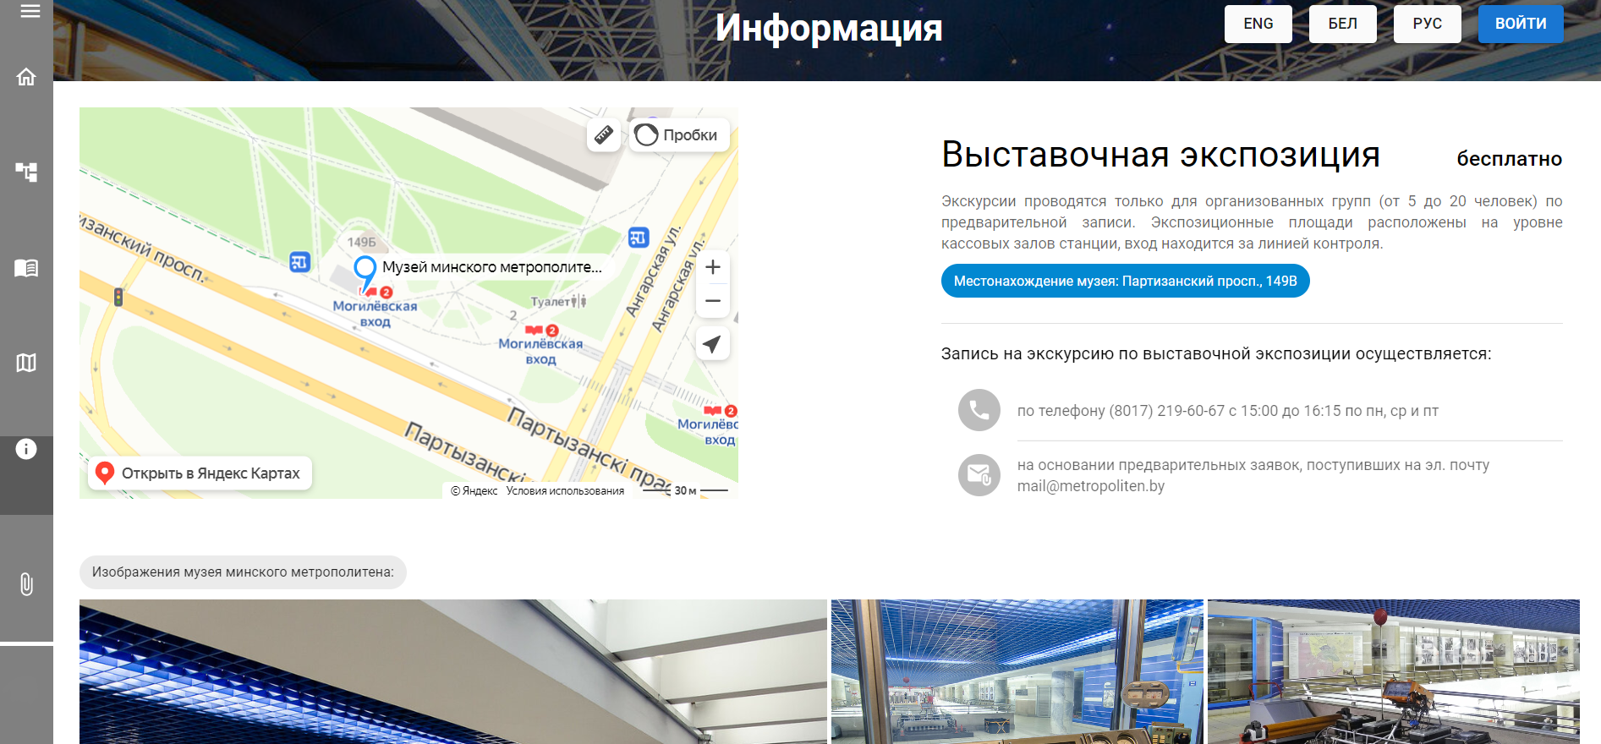

Рисунок 15 – Страница «Выставочная экспозиция»

При возвращении на Главную страницу для ознакомления с отдельными ветками минского метрополитена присутствуют карточки, изображено на рисунке 16.

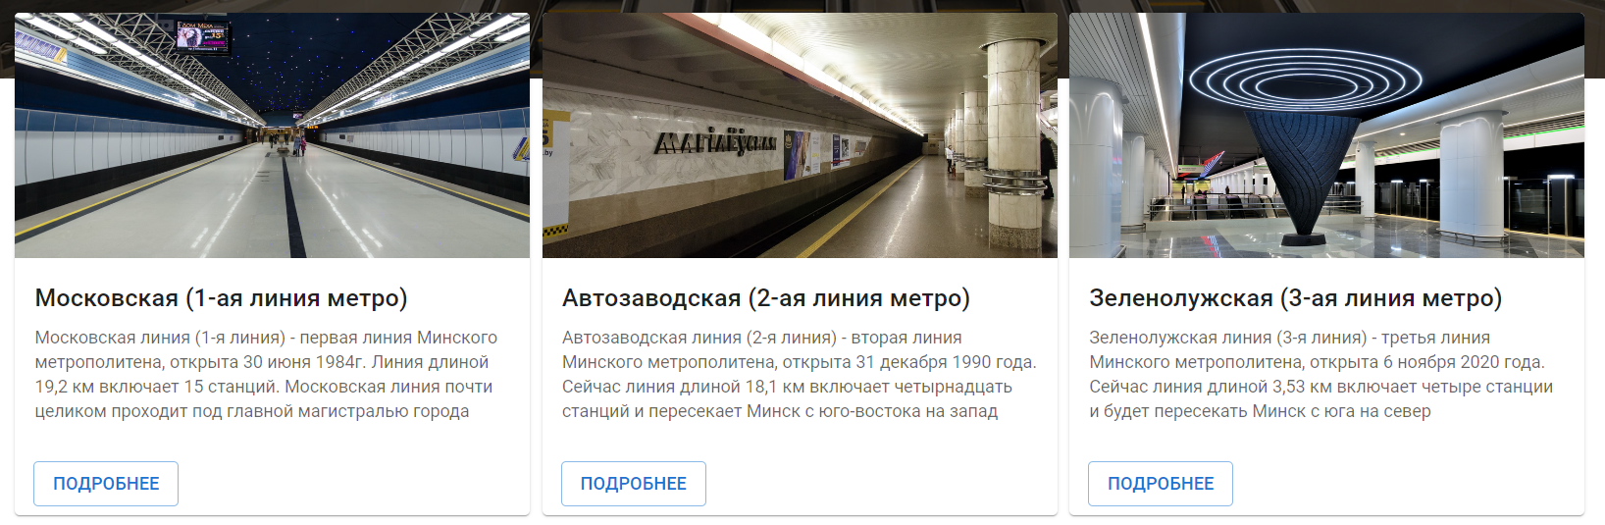

Рисунок 16 – Карточки с ветками минского метрополитена

При наведении на любую из карточек, происходит визуальное отображение, что свидетельствует о том, что карточка активна и на нее можно нажать и перейти на страницу с веткой метро, изображено на рисунке 17. В самом низу каждой карточки находятся кнопки «Подробнее», при нажатии на которую происходит перенаправление пользователя на страницу с выбранной веткой метро, изображено на рисунке 18.

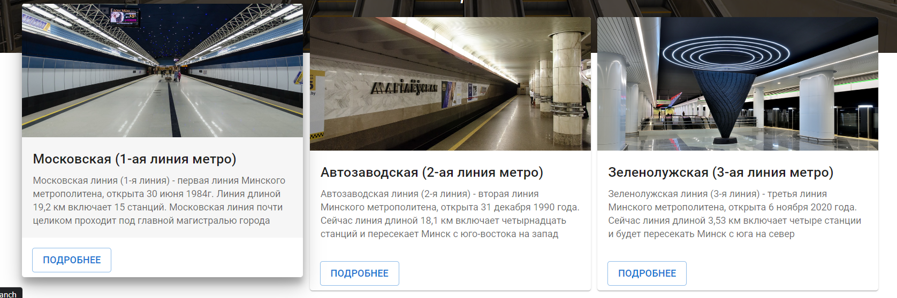

Рисунок 17 – Вид активной карточки при наведении курсора

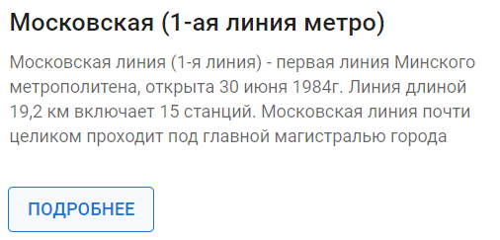

Рисунок 18 – Кнопка «Подробнее»

При нажатии на Московскую (1-ю линию метро) карточку или при нажатии на кнопку «Подробнее», происходит перенаправление пользователя на соответствующую страницу: «Московская линия», изображено на рисунке 19.

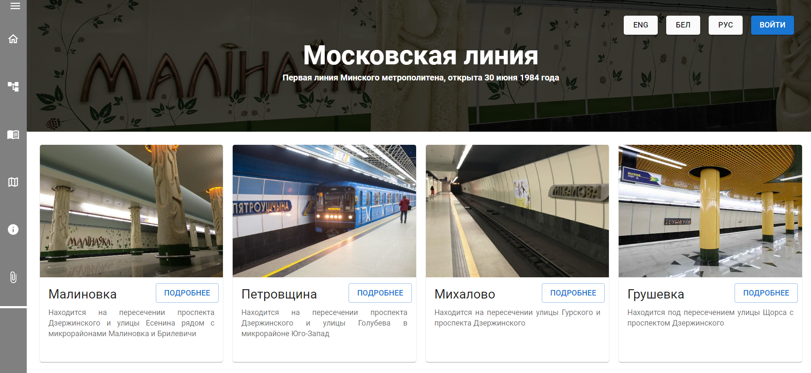

Рисунок 19 – Страница «Московская линия»

В ней находится карусель с фотографиями станций этой ветки метро и ее информации, которую можно переключать, изображено на рисунке 21.

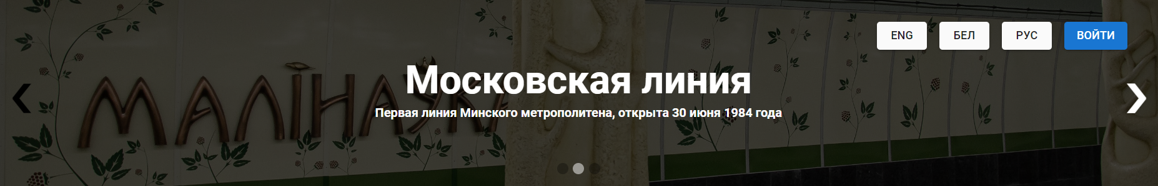

Рисунок 21 – Карусель с фотографиями и информацией о московской линии

А также карточки с описанием каждой станции Московской линии и кнопкой «Подробнее, изображено на рисунке 22. Все карточки, при наведении на них имеют такой же вид, как на рисунке 17.

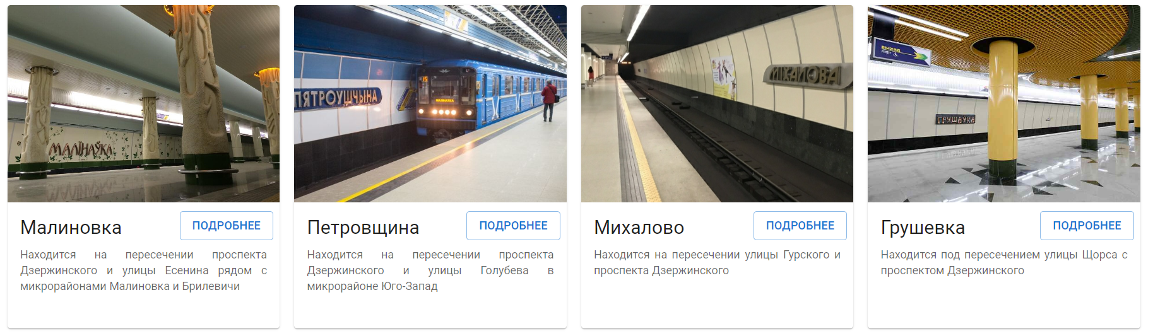

Рисунок 22 – Карточки со станциями Московской линии

При нажатии на карточку «Малиновка» или на кнопку «Подробнее», происходит перенаправление пользователя на страницу «Малиновка», изображено на рисунке 23.

Кнопки «Версия для печати» и «Скачать материал в формате Word» присутствуют, изображены на рисунке 17.

Каждая карточка имеет такой же вид, но с другой информацией, информацией, про выбранную пользователем станцию метро. Такой же принцип сохранился для Автозаводской и Зеленолужской линии метро. Страница «Автозаводская линия имеет вид, который изображен на рисунке 24, а страница «Зеленолужская линия» изображена на рисунке 25.

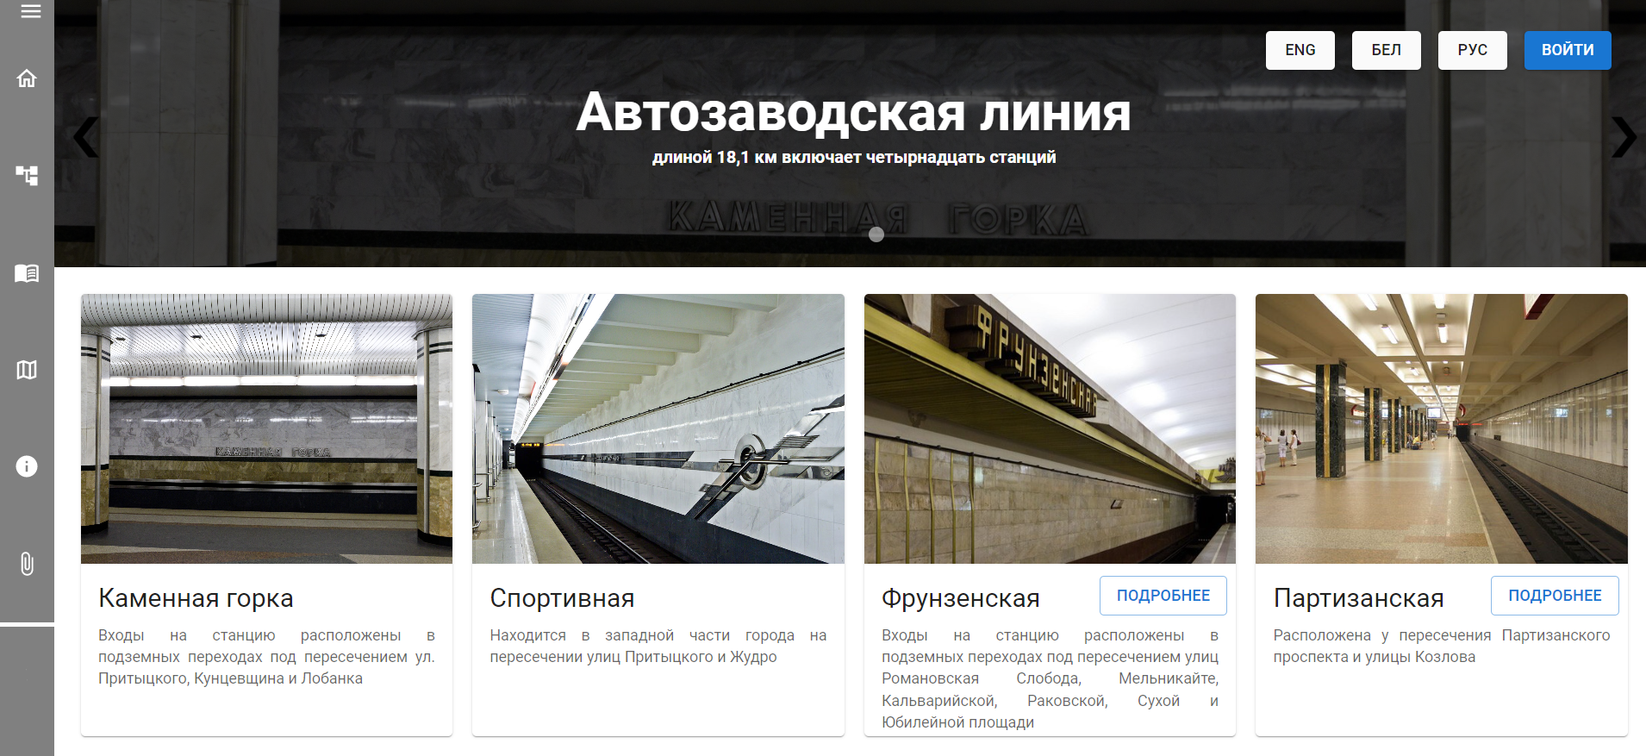

Рисунок 24 – Страница «Автозаводская линия»

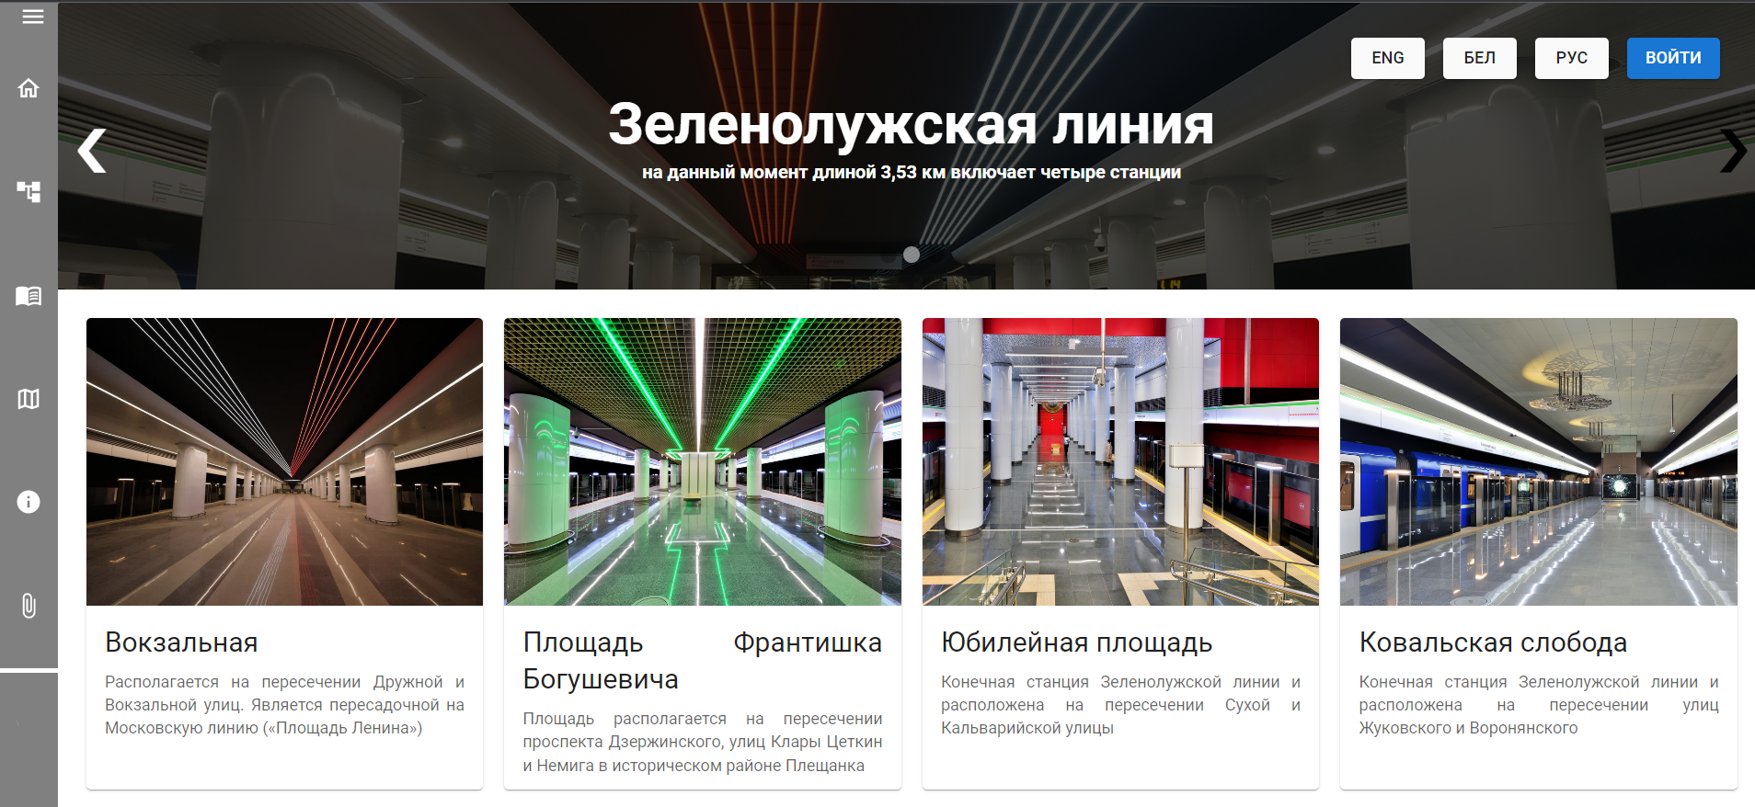

Рисунок 25 – Страница «Зеленолужская линия»

Единственным отличием от других страниц веток метро – карточки со станциями Зеленолужской линии метро – не активны и при нажатии на них ничего не произойдет.

При несуществующей страницы или некорректном/неправильном вводе адреса страницы происходит перенаправление на страницу с ошибкой 404 (страница не существует), изображено на рисунке 26.

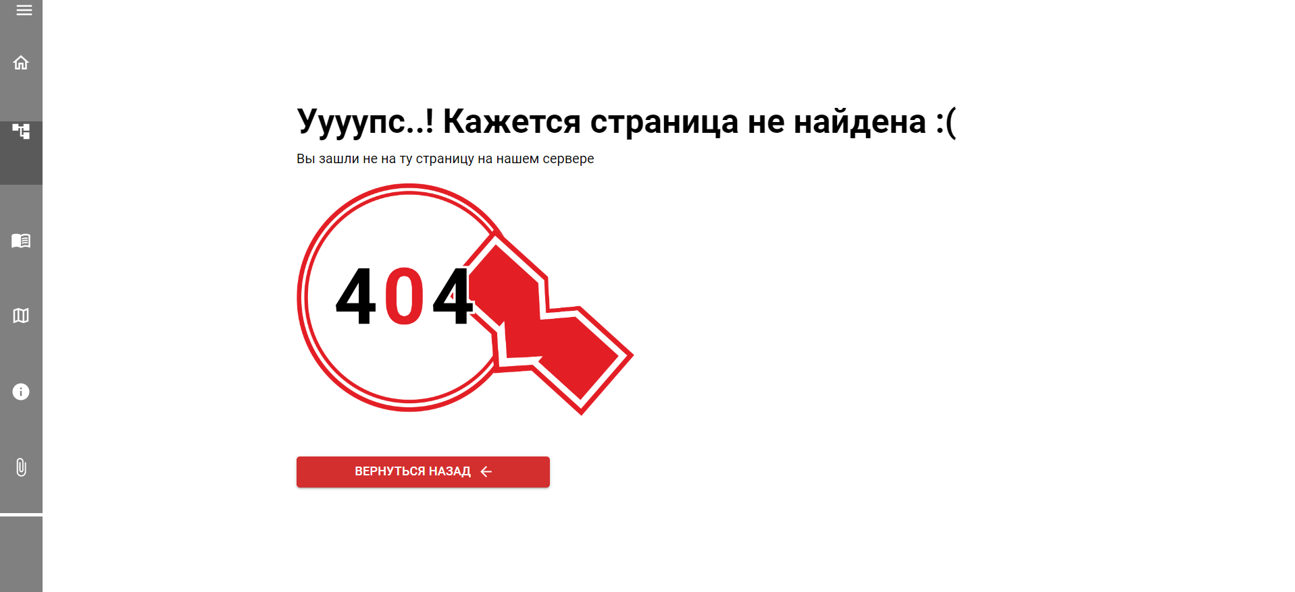

Рисунок 26 – Страница с ошибкой

При нажатии на кнопку «Вернуться назад» происходит перенаправление на Главную страницу.